**Причины, приводящие к засыпанию водителя за рулем**

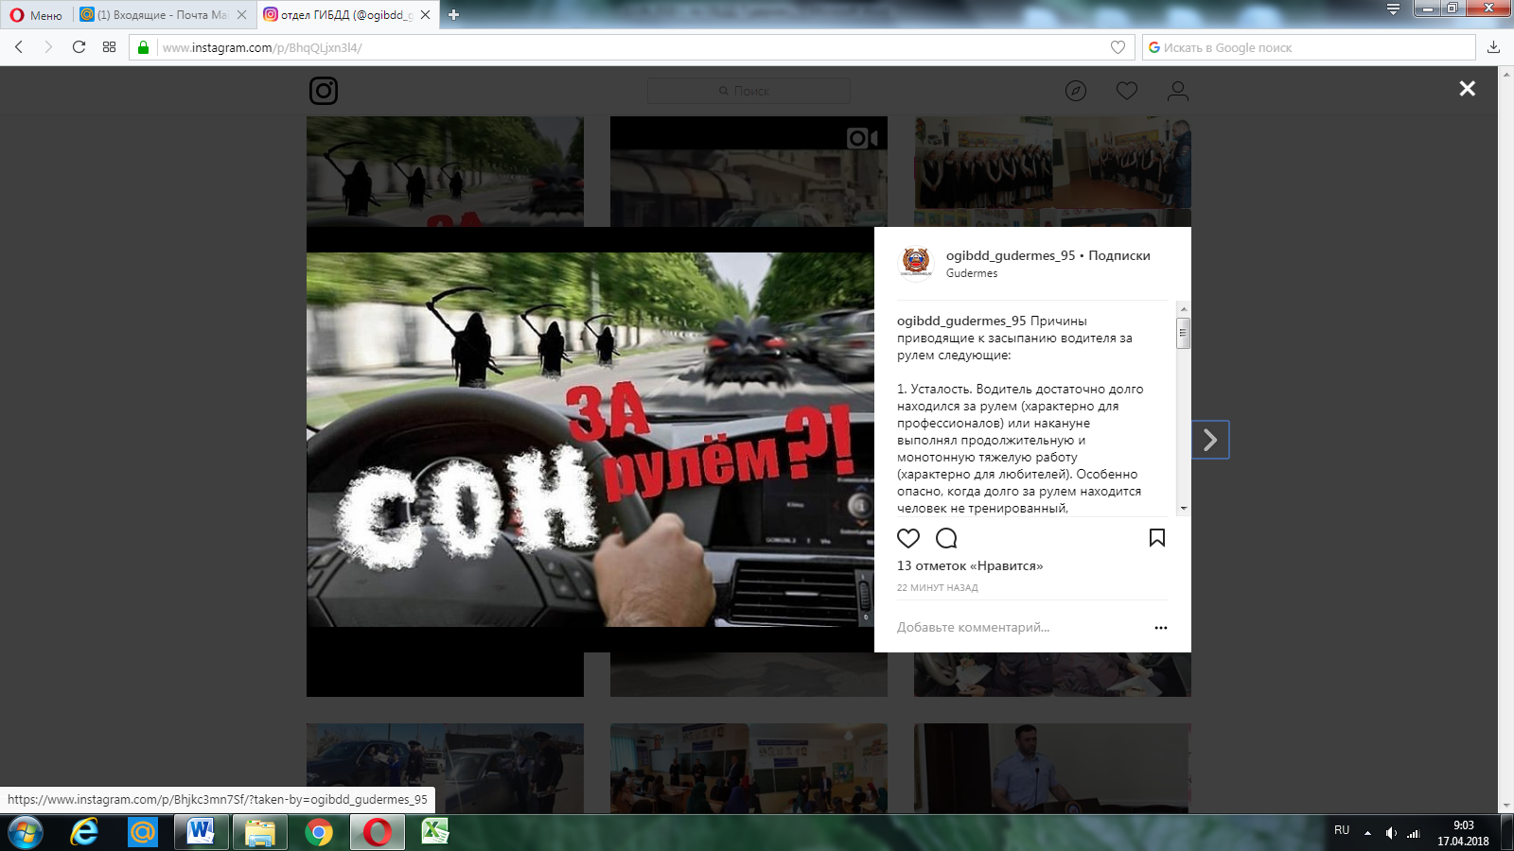

Причины, приводящие к засыпанию водителя за рулем следующие:

1. Усталость. Водитель достаточно долго находился за рулем (характерно для профессионалов) или накануне выполнял продолжительную и монотонную тяжелую работу (характерно для любителей). Особенно опасно, когда долго за рулем находится человек не тренированный, Совершающие длительные поездки изредка.

2. Алкогольное опьянение. Даже при незначительной «разрешенной» дозе алкоголя в крови водителя в 0,3 промиле, алкоголь способен резко увеличить вероятность засыпания водителя. Если за столом, в компании минимальная доза алкоголя бодрит, то при достаточно монотонной езде, особенно в одиночку, действие алкоголя прямо противоположное, он становится снотворным.

3. Монотонная дорога. Дорога, без каких либо особенностей, широкая, с одинаковой на вид обочиной, особенно хорошо знакомая, где «ничего не может случиться» сама по себе действует успокаивающе и начинает усыплять.

4. Езда в неурочное время, ночью. Люди имеют психологическую расположенность к бодрствованию и сну в определенное время суток и разделяются условно на т.н. «сов» и «жаворонков». Кто-то с легкостью может встать и в 4 часа утра, но вечером в сон его клонит еще засветло. Или наоборот, он может бодрствовать хоть до 2 часов ночи, но до полудня он потом просто «никакой». Если человек едет в не «свое» время, вероятность засыпания резко увеличивается. Кроме того существуют кратковременные периоды «расслабленности» человека даже в середине его активного периода.

5. Езда после обильного обеда. Большое количество пищи в желудке вызывает отток крови от мозга. Мозг начинает «подремывать». Именно поэтому после обеда люди, особенно среднего и пожилого возраста предпочитают сиесту - «соснуть часок-другой». Привычка полезная, но вот ехать только что, встав из-за стола, с набитым желудком категорически не рекомендуется.

6. Прием лекарств. Существует достаточно большой перечень лекарств снижающих реакцию, успокаивающих нервную систему, снимающих болевые ощущения. Соответственно возрастает вероятность засыпания.